施術所の周囲図

（例）
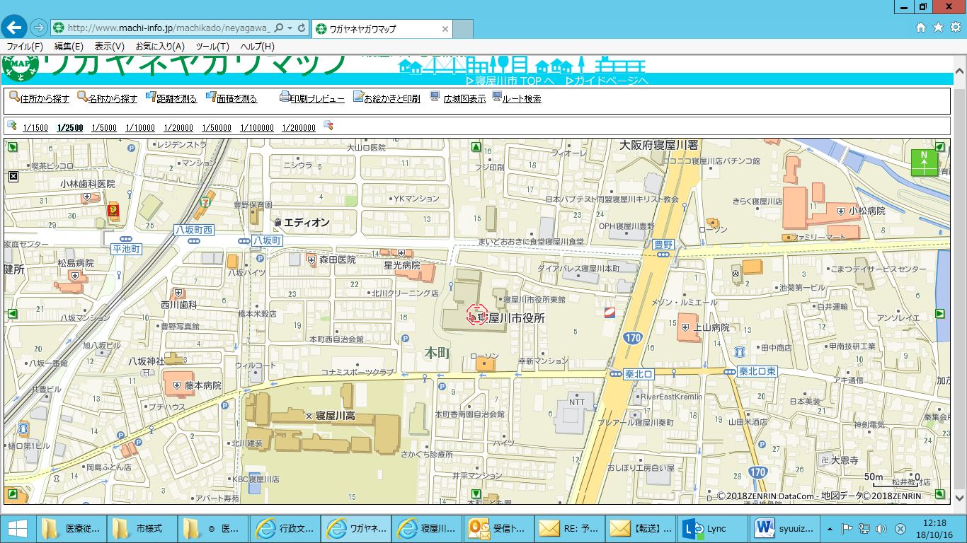
施術所

